 | « Grille d’évaluation n°1 »
Championnats du monde 2013 | A destination des élèves ayant réussi la partie 1 en autonomie

Liste des capacités, connaissances et attitudes évaluées
Capacités | - Utiliser la relation : d = v. t
Connaissances | - Vitesse moyenne.
Attitudes | - le goût de chercher et de raisonner / la rigueur et la précision / l’esprit critique vis-à-vis de l’information disponible.

Évaluation
Compétences | Critères d’évaluation | Appréciation du niveau d’acquisition
 |  | A | EC | NA
S’approprier | - L’élève a su extraire les informations utiles des articles (distances et temps) et a laissé les informations inutiles à la résolution du problème (vitesse du vent, dates, lieux).
Analyser  Raisonner | - L’élève propose d’utiliser la bonne formule de la vitesse et détecte le besoin de convertir les 2 vitesses dans la même unité.
Réaliser | - L’élève calcule les 2 vitesses en respectant la formule.  - L’élève convertit les vitesses soit en m/s, soit en km/h.
Valider | - L’élève compare les 2 vitesses converties dans la même unité.
Communiquer | - L’élève utilise une bonne rédaction avec les bonnes notations (symboles, formules et unités)  - L’élève répond à la problématique en effectuant une phrase.
A : Acquis ; EC : En Cours d’acquisition ; NA : Non Acquis. |  | / 10

 | « Grille d’évaluation n°2 »
Championnats du monde 2013 | A destination des élèves ayant eu besoin de la partie 2 pour résoudre la problématique.

Liste des capacités, connaissances et attitudes évaluées
Capacités | - Utiliser la relation : d = v. t
Connaissances | - Vitesse moyenne.
Attitudes | - le goût de chercher et de raisonner / la rigueur et la précision / l’esprit critique vis-à-vis de l’information disponible.

Évaluation
Compétences | Critères d’évaluation | Questions | Appréciation du niveau d’acquisition
 |  |  | A | EC | NA
S’approprier | - Dans la Partie 1, l’élève a su extraire les informations utiles des articles (distances et temps) et a laissé les informations inutiles à la résolution du problème (vitesse du vent, dates, lieux). | Partie 1
Analyser  Raisonner | - L’élève sélectionne la bonne formule pour la vitesse.  - L’élève sélectionne les bonnes unités de mesures de vitesses. | 1 )  2 )
Réaliser | - L’élève convertit les vitesses dans l’unité qu’il a choisie dans la question 3.  - L’élève sait utiliser la formule sélectionnée dans la question 1. | 3 )  4 )  5 )
Valider | - L’élève compare les 2 vitesses converties dans la même unité. | 6 )
Communiquer | - L’élève répond de façon cohérente à la problématique en effectuant une phrase. | 7 )
A : Acquis ; EC : En Cours d’acquisition ; NA : Non Acquis. |  |  | / 10

 | Sciences | Activité formatrice : « Le Championnat du monde d’athlétisme à Moscou »
 | CAP
Partie 1 : « Problématique »
- Voici des extraits d’articles parus pendant les championnats du monde d’athlétisme à Moscou cet été :
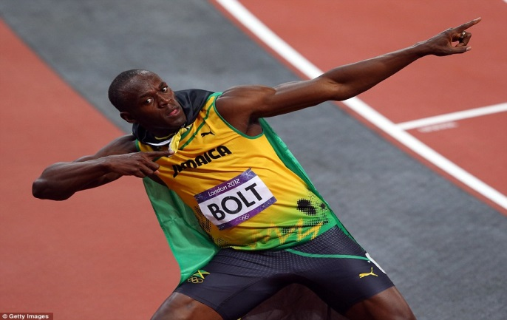
USAIN BOLT |  |  | STEPHEN KIPROVICH
Le Jamaïcain Usain Bolt a été sacré champion du monde du 100 m en 9 sec 77/100e (vent: -0,3 m/s), retrouvant ainsi la couronne mondiale de la distance reine deux ans après son faux-départ de 2011, dimanche 11 août à Moscou. |  |  | Champion olympique du marathon (42,195km), l’Ougandais Stephen Kiprotich est également devenu champion du monde, ce 17 août 2013 à Moscou, avec un chrono de 2 heures, 9 minutes et 51 secondes.
- Bob est interpelé par la remarque de James qui a dit : « Usain est 10 fois plus rapide que le champion du monde du marathon ! »
- Qu’en pensez-vous ?

Partie 2 : « Aide à destination des élèves n’ayant pas su répondre à la problématique en autonomie »
- On vous donne la formule du cours suivante : $d=v.t$
- Quelle formule vous permet de calculer une vitesse :

⃣ $v=\frac{d}{t}$ ⃣ $v=\frac{t}{d}$ ⃣ $t=\frac{d}{v}$
- Parmi les unités suivantes, lesquelles sont des unités de mesures de vitesses ?

⃣ $m/s$ ⃣ $h/m$ ⃣ $km/h$
- Pour pouvoir comparer deux grandeurs, vous devez utiliser la même unité. Quelle unité de mesure de vitesse choisissez-vous ?
……………………………………………………………………………………………
- Vous devez alors effectuer des conversions afin que les vitesses de Bolt et de Kiprovitch soient exprimées dans la même unité.
Vous pouvez utiliser les données suivantes pour vous aider à répondre :
1 h = 60 min et 1 min = 60 s et 1 km = 1 000 m
Réponse : ……………………………………………………………………………….
……………………………………………………………………………………………
……………………………………………………………………………………………
……………………………………………………………………………………………
- En déduire les vitesses des 2 athlètes :
……………………………………………………………………………………………
……………………………………………………………………………………………
……………………………………………………………………………………………
- Comparer les 2 vitesses calculées dans la question n°5 :
……………………………………………………………………………………………
……………………………………………………………………………………………
……………………………………………………………………………………………
- Répondre à la problématique : James a-t-il raison de dire que Bolt va 10 fois plus vite que Kiprovitch ?

